新桥街道中心幼儿园小四班幼儿今日动态

2023.6.26

**一、来园篇：**

今日来园人数27人，6人请假。

**陶昕晨、任贞臻、张宥妍、万语新、巢瑾兮、戴芸舒、余佳彤、盛佳惠、林语晨、袁铭菲、袁铭翔、万卓桉、张辰逸、王彦钦、仲浩轩、刘书宇、陈仲锦、彭礼斌、任蒋星、杨云聪、黄子睿、花烨橙、周梓钧、胡立超、陈昭晖、吴黄泽熙、包顾成**能主动与老师打招呼。

**二、区域游戏篇：**

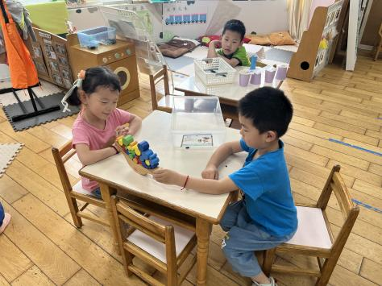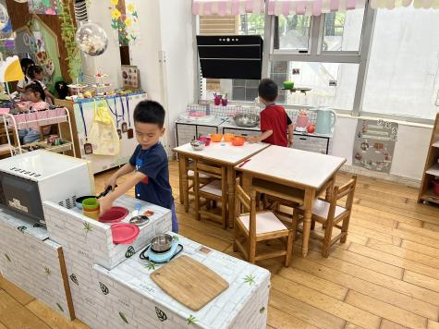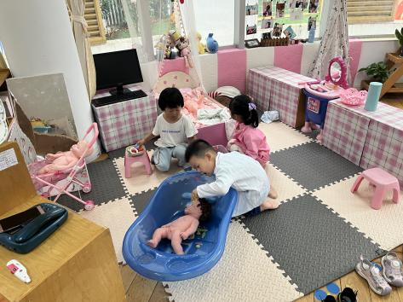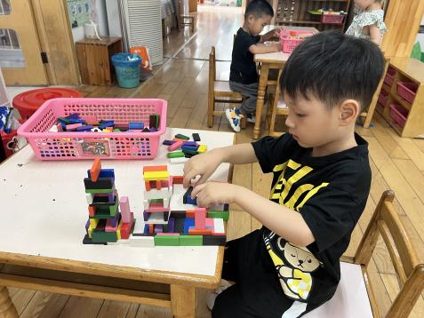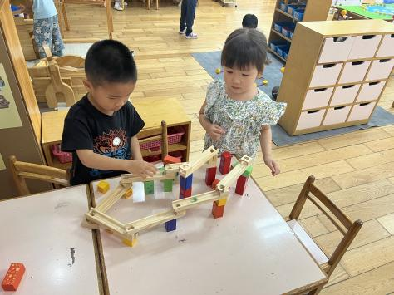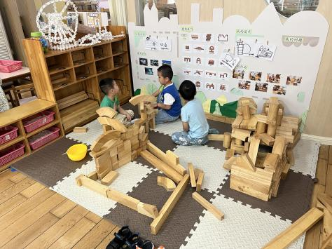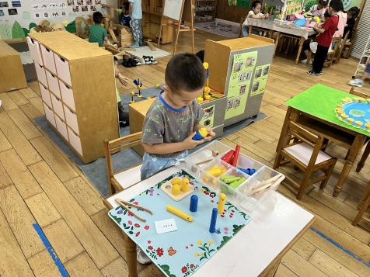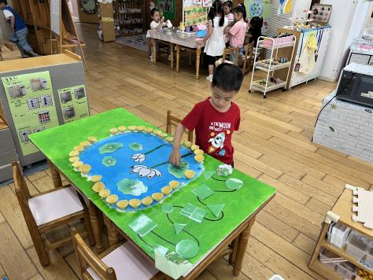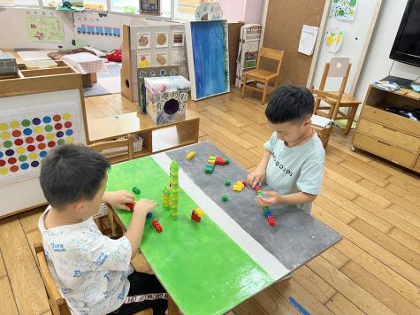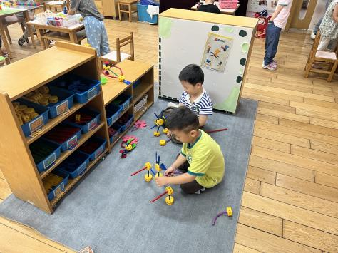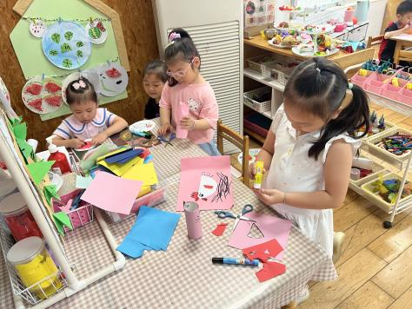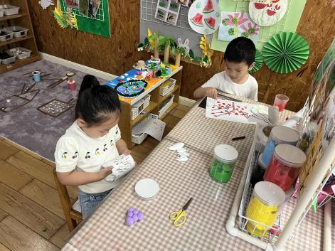

区域游戏时，孩子们能根据自己的兴趣选择游戏。其中，**吴黄泽熙、花烨橙、巢瑾兮**在桌面建构游戏，**吴黄泽熙**用骨牌搭建楼房；**陈仲锦、刘书宇、胡立超**在地面建构合作建构游泳馆。**袁铭翔、袁铭菲、彭礼斌**在科探区游戏，**彭礼斌**制作纸杯投影仪。**杨云聪、任蒋星**在娃娃家厨房烧饭；**黄子睿、陶昕晨、盛佳惠**在娃娃家卧室玩扮演医生为宝宝治病。**万卓桉、仲浩轩、周梓钧、王彦钦**在益智区游戏，**万卓桉**能用积木进行ABC的模式排列；**王彦钦**能用图形组合将小青蛙回家的路铺满。**张辰逸、包顾成**在万能工匠区用拼搭机器人。**陈昭晖、任贞臻、林语晨、戴芸舒、万语新、余佳彤**在美工区游戏，**陈昭晖**用棉签画花朵；**戴芸舒、任贞臻、万语新**画西瓜；**余佳彤**制作手工《漂亮的鸡妈妈》。

分享交流时，**余佳彤、吴黄泽熙、陈昭晖、张辰逸、万卓桉**介绍了自己的作品或游戏过程。

**三、集体活动篇：**

综合：快快乐乐过暑假

暑假生活是快快乐乐、丰富多彩的。随着暑假的到来，孩子们也越来越开心越来越高兴。暑假对于孩子来说，是个特殊的假期，他们有很长一段时间可以自由支配，他们可以自由自在地玩耍游戏；还可以品尝更多的美味，各种各样的瓜果和冷饮！本次活动主要通过观察图片了解哥哥姐姐的暑假生活，对自己暑假生活有初步的认识和想法，过一个有意义、快乐、安全的暑假，同时孩子们还一起观看了防溺水的视频。

活动中，**陶昕晨、任贞臻、张宥妍、万语新、巢瑾兮、戴芸舒、余佳彤、盛佳惠、林语晨、袁铭菲、袁铭翔、万卓桉、张辰逸、王彦钦、仲浩轩、刘书宇、陈仲锦、彭礼斌、任蒋星、杨云聪、黄子睿、花烨橙、周梓钧、胡立超、陈昭晖、吴黄泽熙、包顾成**知道暑假快到了，能在家过一个快乐安全的暑假；**胡立超、陈昭晖、余佳彤、仲浩轩、万卓桉、张辰逸、任贞臻、陈仲锦、杨云聪、戴芸舒、万语新**能根据自己的经验说一说暑假在家可以做的有意义的事，如看书、跳舞、学写字等。

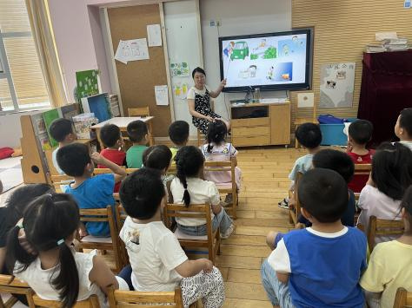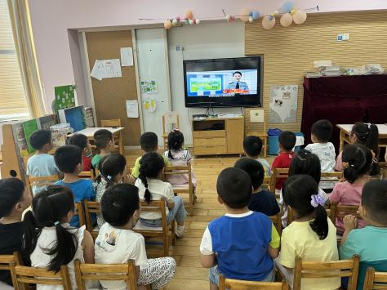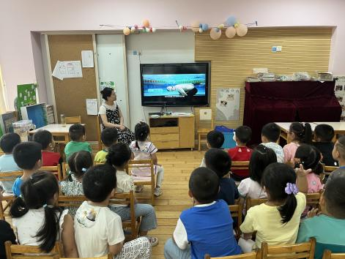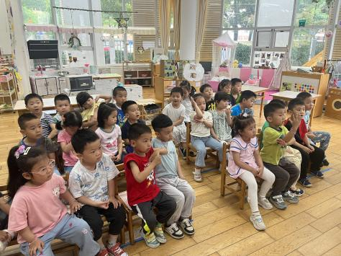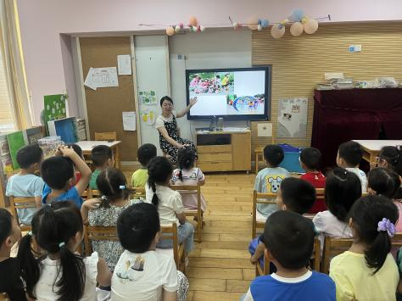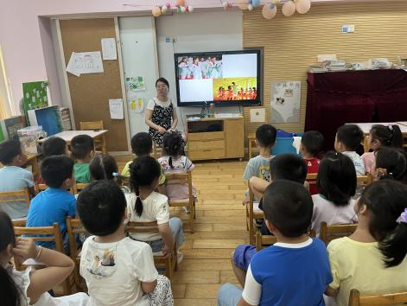

**四、生活篇：**

今天吃的是**紫米饭、照烧鸡腿、苋菜豆瓣、青菜蛋花汤。**孩子们能按顺序依次做好餐前准备，拿好小毛巾，根据自己的饭量自主端饭、端菜。孩子们能够尝试为同伴分发餐盘、勺子。进餐时，随着舒缓柔和的轻音乐，孩子们能用身体靠近桌子，小手扶好碗的正确姿势进餐，并保持桌面干净；餐后，孩子们能自主送碗勺并漱口擦嘴巴。

**陶昕晨、任贞臻、张宥妍、万语新、巢瑾兮、戴芸舒、余佳彤、盛佳惠、林语晨、袁铭菲、袁铭翔、万卓桉、张辰逸、王彦钦、仲浩轩、刘书宇、陈仲锦、彭礼斌、任蒋星、杨云聪、黄子睿、花烨橙、周梓钧、胡立超、陈昭晖、吴黄泽熙、包顾成**能将饭、菜、汤都吃完。

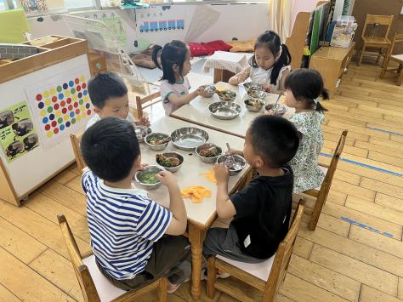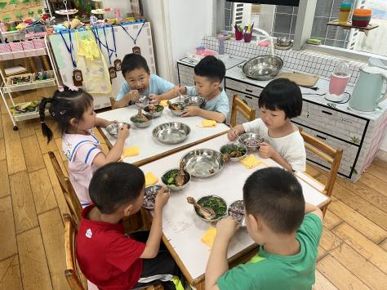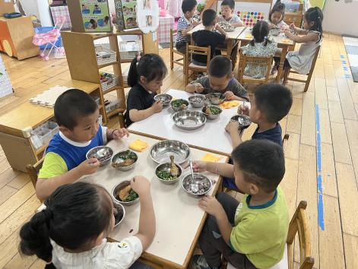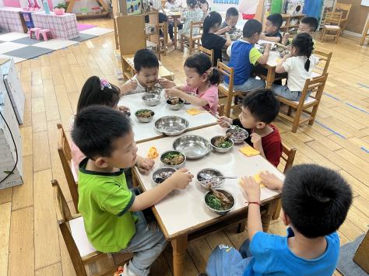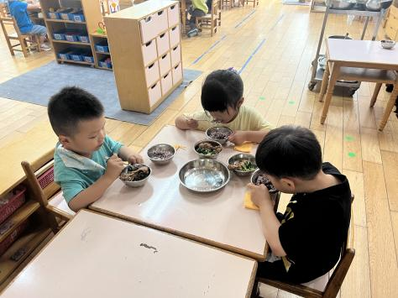

**五、家园合作：**

1.明天是本学期的最后一天，请家长们给孩子们准备一个大手提袋用来装孩子们的零碎物品。

2.尽快完成“防溺于未然”视频观看签到表。